DIVOKÉ SNY MAXIPSA FÍKA – audioposlech
http://www.audioknihy-online.cz/divoke-sny-maxipsa-fika-rudolf-cechura/ - 2. část
Než začneš poslouchat, přečti si otázky a zkus na ně odpovědět, někdy si budeš muset tipnout. Po poslechu si zkontroluj, zda jsi měl pravdu, zda byl tvůj odhad správný.

1. Ve kterém ročním období bude druhý Fíkův sen?
Napovím jedno slovo – sníh.
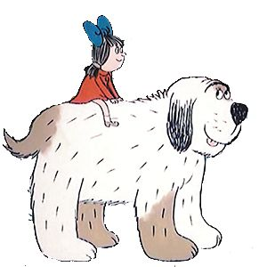
2. Které vánoční zvyky ve Fíkově a Ájině rodině zkoušeli?
3. Tipni si. Na čem přijela babička?
- na kole
- na mopedu
- na koni
4. Jaký dárek našel Fík pod stromečkem?
- věnec buřtů
- patník
- novou psí boudu

!!!!! Tyto úkoly splň až po poslechu pohádky. !!!!!

1. Který dárek hrál hlavní roli ve Fíkově snu?
2. Za jakou pohádkovou postavu se Ája převlékla?
3. Kdo Áju odhalil?
4. Napiš větu o Áje.
5. Nakresli obrázek, který by se hodil k poslouchanému textu.

DIVOKÉ SNY MAXIPSA FÍKA – audioposlech - řešení
http://www.audioknihy-online.cz/divoke-sny-maxipsa-fika-rudolf-cechura/ - 2. část
Než začneš poslouchat, přečti si otázky a zkus na ně odpovědět, někdy si budeš muset tipnout. Po poslechu si zkontroluj, zda jsi měl pravdu, zda byl tvůj odhad správný.

1. Ve kterém ročním období bude druhý Fíkův sen? Napovím jedno slovo – sníh. ZIMA
2. Které vánoční zvyky ve Fíkově a Ájině rodině zkoušeli?
Krájení jablíčka, házení střevícem, lití olova.
3. Tipni si. Na čem přijela babička?
- na kole
- na mopedu
- na koni
4. Jaký dárek našel Fík pod stromečkem?
- věnec buřtů
- patník
- novou psí boudu

!!!!! Tyto úkoly splň až po poslechu pohádky. !!!!!

1. Který dárek hrál hlavní roli ve Fíkově snu? Ájina pohádková kniha
2. Za jakou pohádkovou postavu se Ája převlékla? za tureckou princeznu
3. Kdo Áju odhalil? děd Vševěd
4. Napiš větu o Áje. cokoliv
5. Nakresli obrázek, který by se hodil k poslouchanému textu.

